Nuovo modello di finanziamento della Rotary Foundation in vigore dal 1° luglio 2020
A causa del successo che il programma Global Grant ha avuto dal 2013, a fine maggio 2020 gli Amministratori della Fondazione Rotary hanno informato i Distretti che si è reso necessario modificare le regole di finanziamento dei Global Grant per garantire che le disponibilità finanziarie del World Fund restino sufficienti per il programma a lungo termine. Dall'inizio della lotta contro la Covid-19, le domande di Global Grant sono aumentate del 33% a livello mondiale!
Il 22.7.2020 la Rotary Foundation ha precisato i dettagli delle nuove regole per il finanziamento dei Global Grant, che Vi spiego di seguito. Quali sono i cambiamenti introdotti dal 1° luglio 2020?
- I contributi in denaro dei Distretti, dei Club, dei singoli Rotariani e dei donatori terzi erano stati finora aumentati dal World Fund nella misura del 50%. Queste sovvenzioni sono state abolite!
- L’importo minimo di 15'000 USD dal World Fund è stato abolito.
- Il finanziamento minimo da parte dei partner internazionali è stato ridotto da 30% a 15%.
- I contributi distrettuali denominati District Designated Fund (DDF; FODD in italiano) continueranno ad essere aumentati nella misura del 100% dalla Rotary Foundation, come finora.
Esempio: di seguito viene mostrato il finanziamento di un Global Grant con le regole in vigore fino al 30.6.2020 e con quelle nuove in vigore dal 1.7.2020 per uno stesso progetto (budget di 65’000 USD).
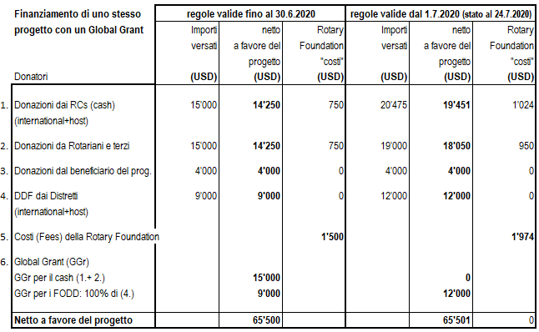
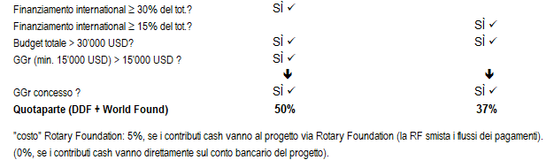
Conclusioni:
- Le sovvenzioni dal World Fund a favore dei progetti Global Grant diminuiscono (soppressione della soglia minima di 15'000 USD).
- Gli importi in DDF per il finanziamento di progetti aumenta di importanza, poiché solo questi importi vengono considerati per la concessione delle sovvenzioni dal World Fund. I DDF creano così un “effetto leva” per coprire i costi dei progetti.
- Le nostre donazioni EREY all’Annual Fund diventano ancora più importanti per le future domande di sovvenzione, dato che i fondi in DDF a disposizione (3 anni più tardi) dipendono dall’entità delle donazioni dei nostri Club all’Annual Fund (EREY).
- Rispetto ai progetti che non dispongono del sostegno della Rotary Foundation, i Global Grant rimangono sostanziosi anche nel nuovo modello di finanziamento in vigore dal 1.7.2020. Nell’esempio della tabella precedente, la quota di finanziamento della Rotary Foundation (DDF + World Fund) è pur sempre del 36%.

Il sottoscritto resta volentieri a disposizione per rispondere a qualsiasi domanda in merito alle modalità di finanziamento dei Global Grant e alla Rotary Foundation in generale.

Rot. Martin Wegmüller
DRFCC Distretto Rotary 1980
martin.wegmueller@rotary1980.ch

